参考：

<http://blog.csdn.net/honyniu/article/details/51004397>

<http://www.cnblogs.com/Jessica-jie/p/6596450.html>

<http://www.azurephotonics.com/Chinese/support1.htm>

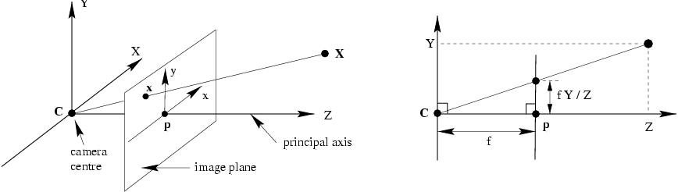

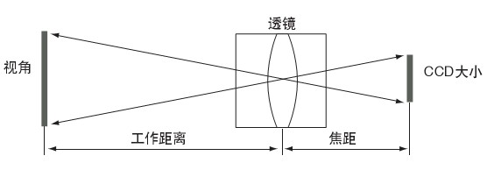

设每个像素的物理尺寸大小为 dx \* dy (mm)

mx表示在水平方向1m的长度包含的像素的个数；

my 表示在竖直方向1m的长度包含的像素的个数；

传感器尺寸与分辨率及像素物理尺寸的关系：

现以NiKon D700相机为例进行求解其内参数矩阵：在网上百度一下，很方便的就知道其一些参数：

焦距 f = 35mm   最高分辨率：4256×2832     传感器尺寸：36.0×23.9 mm

根据以上定义可以有：

u0= 4256/2 = 2128   v0= 2832/2 = 1416  dx = 36.0/4256   dy = 23.9/2832  
fx = f/dx = 4137.8   fy = f/dy = 4147.3

视场角可分为对角线视场角（FOV-D)、水平视场角（FOV-H)、以及垂直视场角（FOV-V）

水平视场角=2\*arctan(w/2f)

垂直视场角=2\*arctan(h/2f)

视场角=2\*arctan(d/2f)

w为CCD宽 h为CCD高 d为CCD对角线长

如：SoftKinetic公司的DepthSense 325数据手册中对Field of View的描述

